Automatizační cvičení

|  |  |  |  |  |
| --- | --- | --- | --- | --- |
| **A4** | 109. Statická a dynamická charakteristika regulované soustavy | | | |
| Vít Petřík | |  | 1/17 | Známka: |
| 2. 10. 2019 | | 9.10. 2019 |  | Odevzdáno: |

**Obsah**

1 Zadání 3

1.1 Měřené soustavy 3

2 Měření 100W žárovky 3

2.1 Ideové schéma pracoviště 3

2.2 Postup 3

2.3 Měření s luxmetrem 3

2.3.1 Zákon zpětných čtverců 3

2.3.2 Tabulovaná data 5

2.3.3 Grafy 5

2.3.4 Závěr měření 100W žárovky luxmetrem 6

2.4 Měření s fotorezistorem 6

2.4.1 Tabulovaná data 7

2.4.2 Grafy 7

2.4.3 Závěr měření 100W žárovky fotorezistorem 7

2.5 Porovnání luxmetru a fotorezistoru 8

2.6 Závěr měření 100W žárovky 9

3 Měření topné dlaždice 9

3.1 Postup 9

3.2 Ideové schéma pracoviště 10

3.3 Tabulovaná data 10

3.4 Graf 11

3.5 Výpočet inflexního bodu 11

3.6 Tečna k bodu IB 12

3.7 TN a TU 12

3.8 Hodnocení regulovatelnosti 12

3.9 Určení operátorového přenosu 12

3.10 Závěr měření topné dlaždice 14

4 Měření motorku M2 14

4.1 Postup 14

4.2 Schéma zapojení 14

4.3 Tabulovaná data 15

4.4 Graf 15

4.5 Závěr měření motorku 16

5 Závěr 16

6 Bibliografie 17

7 Seznam obrázků 17

8 Seznam tabulek 17

9 Seznam rovnic 17

# Zadání

Změřte statickou a dynamickou charakteristiku zadané regulované soustavy pomocí více snímačů.

## Měřené soustavy

* 100W žárovka na pojezdu – luxmetr a fotorezistor
* Topná dlaždice – pt100
* Motorek M2 – čidlo otáček na bázi optického rotačního enkodéru

# Měření 100W žárovky

## Ideové schéma pracoviště



Obrázek 1 Ideové schéma pracoviště 100 W žárovky

## Postup

1. Zapojení pracoviště
2. Pohyb s žárovkou po námi zvoleném intervalu a odečítání ze snímače

## Měření s luxmetrem

### Zákon zpětných čtverců

Při matematické analýze a internetové rešerši jsem narazil na zákon zpětných čtverců. Jde o fyzikální zákon, který říká, že intenzita klesá s druhou mocninou vzdálenosti od zdroje.

Tento zákon se dá aplikovat na tyto jevy

* Intenzity fyzikálních polí
  + Magnetické
  + Elektrciké
  + Grvitační
* Intenzity záření
  + Světelné
  + Elektromagnetické
* Intenzita zvuku

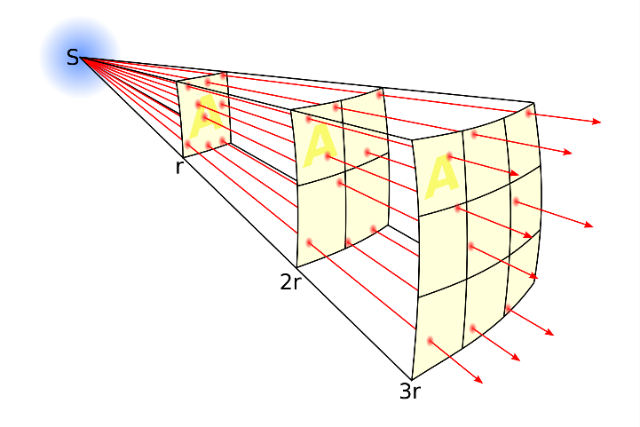

Obrázek 2 Grafické znázornění zákona zpětných čtverců (1)

„Intenzita světla na zadním plátně je 4x nižší i přesto, že plátno je jen 2x dál. Světlo se totiž "ředí" na jeho 4x větší plochu.“ (2)

Obecnou rovnici jsem upravil tak, aby vyhovovala naší měřené soustavě.

$$Zákon převrácených čtverců \frac{E_{1}}{E_{2}}=\frac{{l_{2}}^{2}}{{l_{1}}^{2}} ⇒ E(lx)= {\left(\frac{l_{0}}{l_{0}+∆l}\right)}^{2}×E_{0}$$

Rovnice 1 Úprava zákonu převrácených čtverců pro soustavu

Pro ověření zákona jsem do tabulky přidal sloupec ETEOR jenž obsahuje hodnoty vypočtené pomocí rovnice. Jako výchozí hodnotu jsem zvolil 1. měření s absolutní vzdáleností od zdroje světla (vlákno žárovky) zhruba 4,5 cm.

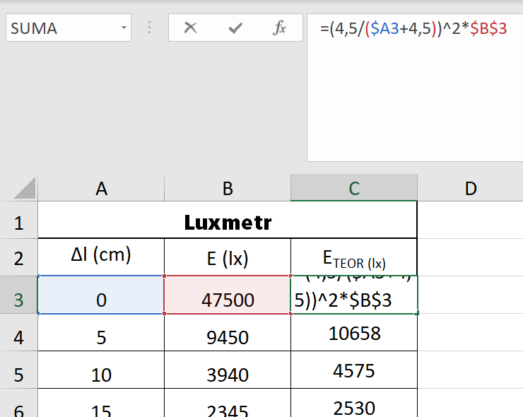

Obrázek 3 Snímek obrazovky z programu MS Excel se zapsanou rovnicí

### Tabulovaná data

|  |  |  |
| --- | --- | --- |
| **Luxmetr** | | |
| Δl (cm) | E (lx) | ETEOR (lx) |
| 0 | 47500 | 47500 |
| 5 | 9450 | 10658 |
| 10 | 3940 | 4575 |
| 15 | 2345 | 2530 |
| 20 | 1565 | 1602 |
| 25 | 1140 | 1105 |
| 30 | 889 | 808 |
| 35 | 719 | 616 |
| **Počáteční vzdálenost od zdroje (vlákno žárovky) ≈ 4,5cm** | | |
|

Tabulka 1 Naměřená data z měření luxmetrem

### Grafy

### Závěr měření 100W žárovky luxmetrem

Při porovnání obou charakteristik můžeme říci, že rovnice věrně popisuje regulovanou soustavu. Drobné odchylky mezi naměřenými a vypočtenými hodnotami jsou způsobeny tím, že jsme neměřili v izolovaném prostředí. Do měření tedy zasáhly vnější vlivy např. pohyb osob v místnosti, měnící se oblačnost, manipulace s osvětlením v místnosti či použití jiných zařízení emitujících světlo (mobilní telefon, PC monitor, digitronové stopky).

$$E\left(lx\right)= {\left(\frac{4,5}{4,5+∆l}\right)}^{2}×47500$$

Rovnice 2 Výpočet E (lx) 100W žárovky s dosazenými hodnoty

## Měření s fotorezistorem

Pro měření s fotorezistorem byl použit již hotový obvod se zapojením fotorezistoru do napěťového děliče.

### Tabulovaná data

|  |  |
| --- | --- |
| **Fotorezistor** | |
| Δl (cm) | U (V) |
| 0 | 5,35 |
| 5 | 5,08 |
| 10 | 4,85 |
| 15 | 4,63 |
| 20 | 4,44 |
| 25 | 4,28 |
| 30 | 4,15 |
| 35 | 4,00 |
| **Počáteční vzdálenost od zdroje (vlákno žárovky) ≈ 4,5cm** | |
|

Tabulka 2 Naměřená data z měření fotorezistorem

### Grafy

V naší soustavě je charakteristika při použití fotorezistoru téměř lineární, stačí tedy sestavit lineární rovnici. Kdybychom chtěli fotorezistor použít na širším rozsahu, nebo chtěli větší přesnost museli bychom sestavit rovnici složitější, protože průběh připomíná tvarem parabolu.

### Závěr měření 100W žárovky fotorezistorem

Díky vlastnostem fotorezisotru jsem dostali charakteristiku, která téměř úměrně odpovídá změnám ve vzdálenosti od zdroje, nikoliv však úměrně světlené intenzitě.

## Porovnání luxmetru a fotorezistoru

Máme hodnoty z luxmetru a fotorezistoru pro téměř stejné hodnoty světelného záření. Skoro by se dalo říci, že bychom mohli sestavit funkci takovou, která by nám z fotorezistoru udělala luxmetr.

Porovnání fotorezistoru proti luxmetru

Tento graf nám nic moc neřekne, je pro nás téměř nepoužitelný. Tak tam hodíme desítkovej logaritmus a prohodíme osy 😉

Kvadratická rovnice, to se nám líbí takže docela pohoda. 😀 Zkusíme vypočítat rovnici pro 15 cm (E = 2345 lx; U = 4,63 V)

$$\log_{10}E=103,44×{\log_{10}U}^{2}-124,2×\log_{10}U+40,188$$

$$\log_{10}E=103,44×{\log_{10}4,63}^{2}-124,2×\log_{10}4,63+40,188$$

$$\log_{10}E=3,347…⇒E= {10}^{3,347}=2221,1 lx ≅2345 lx$$

Rovnice 3 Rovnice převodu napětí na luxy

Vypočtená hodnota se přibližně rovná skutečné hodnotě, naše „ocejchování“ fotorezistoru dopadlo docela dobře. Přesnost by se dala vylepšit použitím polynomickou rovnicí vyššího stupně, ale pro potřeby referátu to není potřeba… vlastně celá tahle kapitola není potřeba.

## Závěr měření 100W žárovky

Pro přehlednost zde přikládám kompletní tabulku jak změřených, tak i vypočítaných hodnot.

|  |  |  |  |  |
| --- | --- | --- | --- | --- |
| Δl (cm) | **Luxmetr** | | **Fotorezistor** | |
| E (lx) | ETEOR (lx) | U (V) | ETEOR (lx) |
| 0 | 47500 | 47500 | 5,35 | 39930,1 |
| 5 | 9450 | 10658 | 5,08 | 11429,9 |
| 10 | 3940 | 4575 | 4,85 | 4578,1 |
| 15 | 2345 | 2530 | 4,63 | 2221,1 |
| 20 | 1565 | 1602 | 4,44 | 1365,3 |
| 25 | 1140 | 1105 | 4,28 | 1014,9 |
| 30 | 889 | 808 | 4,15 | 868,5 |
| 35 | 719 | 616 | 4,00 | 806,7 |
| **Počáteční vzdálenost od zdroje (vlákno žárovky) ≈ 4,5cm** | | | | |
|

Tabulka 3 Kompletní tabulka měření a výpočtů 100W žárovky

# Měření topné dlaždice

## Postup

1. Příprava pracoviště
2. Zapojení a vynulování stopek
3. Zapojení topné dlaždice do zásuvky, ve stejný okamžik musíme zapnout stopky
4. Odečítání odporu z multimetru po stanoveném časovém intervalu (1 minuta)
5. Po ustální odporu (3-4 stejné hodnoty za sebou) můžeme měření ukončit a vypojit dlaždici ze zásuvky. POZOR!! Dlaždice má velkou tepelnou masu, je tedy potřeba být opatrný i po její vypojení ze zásvuky

## Ideové schéma pracoviště



Obrázek 4 Ideové schéma pracoviště topné dlaždice

## Tabulovaná data

|  |  |  |  |  |  |  |  |  |
| --- | --- | --- | --- | --- | --- | --- | --- | --- |
| t (m) | R (Ω) | ϑ (°C) | t (m) | R (Ω) | ϑ (°C) | t (m) | R (Ω) | ϑ (°C) |
| 0 | 108,5 | 21,8 | 20 | 133,5 | 86,8 | 40 | 150,6 | 132,0 |
| 1 | 108,6 | 22,1 | 21 | 135,0 | 90,8 | 41 | 150,8 | 132,6 |
| 2 | 108,7 | 22,3 | 22 | 136,4 | 94,5 | 42 | 151,1 | 133,4 |
| 3 | 109,0 | 23,1 | 23 | 137,6 | 97,6 | 43 | 151,5 | 134,4 |
| 4 | 109,5 | 24,4 | 24 | 139,0 | 101,3 | 44 | 151,8 | 135,2 |
| 5 | 110,4 | 26,7 | 25 | 140,1 | 104,2 | 45 | 152,1 | 136,0 |
| 6 | 111,5 | 29,6 | 26 | 141,2 | 107,1 | 46 | 152,4 | 136,8 |
| 7 | 112,6 | 32,4 | 27 | 142,2 | 109,8 | 47 | 152,6 | 137,4 |
| 8 | 114,0 | 36,0 | 28 | 143,1 | 112,1 | 48 | 152,8 | 137,9 |
| 9 | 115,6 | 40,2 | 29 | 144,0 | 114,5 | 49 | 153,0 | 138,4 |
| 10 | 117,1 | 44,0 | 30 | 144,9 | 116,9 | 50 | 153,0 | 138,4 |
| 11 | 118,9 | 48,7 | 31 | 145,8 | 119,3 | 51 | 153,3 | 139,2 |
| 12 | 120,8 | 53,6 | 32 | 146,5 | 121,1 | 52 | 153,5 | 139,8 |
| 13 | 122,5 | 58,1 | 33 | 147,1 | 122,7 | 53 | 153,7 | 140,3 |
| 14 | 124,4 | 63,0 | 34 | 147,8 | 124,6 | 54 | 153,8 | 140,6 |
| 15 | 126,0 | 67,2 | 35 | 148,4 | 126,2 | 55 | 153,8 | 140,6 |
| 16 | 127,6 | 71,4 | 36 | 148,8 | 127,3 | 56 | 153,8 | 140,6 |
| 17 | 129,3 | 75,8 | 37 | 149,5 | 129,1 | 57 | 153,8 | 140,6 |
| 18 | 130,5 | 79,0 | 38 | 149,9 | 130,2 |  |  |  |
| 19 | 132,1 | 83,2 | 39 | 150,2 | 131,0 |  |  |  |

Tabulka 4 Měření topné tlaždice

## Graf

Graf soustavy s polynomickou rovnicí 5. stupně

## Výpočet inflexního bodu

Inflexní bod určíme pomocí druhé derivace. Protože jsem hloupý a derivovat ještě neumím využil jsem matematického nástroje Wolfram Alpha.

$$ϑ^{''}=-0,000032322×t^{3}+0,00344437×t^{2}-0,111874×t+0,966426$$

Rovnice 4 Rovnice druhé derivace funkce ϑ = f(t)

Graf druhé derivace měřené soustavy

Inflexní bod se nachází v místě, kde derivace nabývá hodnoty 0. Nechceme se mi to počítat, tak to hodíme opět do nástroje Wolfram Alpha.

$$0=-0,000032322×t^{3}+0,00344437×t^{2}-0,111874×t+0,966426$$

$$t= I_{B}≈13,6196 m=13\operatorname{minut}{37 sekund}$$

Rovnice 5 Výpočet IB

## Tečna k bodu IB

Směrnice tečny k bodu IB  je hodnota 1. derivace v bodě IB. Opět nástroje Wolfram Aplha jsem se dostal ke směrnici o hodnotě 4,424306 a z toho sestavil rovnici tečny.

$$y=4,424306×t+ 0,0210676$$

Rovnice 6 Rovnice tečny k bodu IB

## TN a TU

Doba náběhu a průtahu se spočítá dosazením minimální a maximální teploty do rovnice tečny.

$$T_{U}=4,424306×21,8+0,0210676=4,9$$

$$T_{N}=4,424306×140,6+0,0210676=31,7$$

Rovnice 7 Výpočet TU a TN

## Hodnocení regulovatelnosti

Podle tabulky můžeme určit jak dobře lze regulovat soustavu.

|  |  |
| --- | --- |
| **Poměr TU a TN** | **Slovní hodnocení** |
| 0 <= TU / TN < 0,1 | Velmi dobrá |
| 0,1 <= TU / TN < 0,2 | Dobrá |
| 0,2 <= TU / TN < 0,4 | Obtížná |
| 0,4 <= TU / TN < 0,,5 | Velmi obtížná |
| 0m5 <= TU / TN | nemožná |

Tabulka 5 Tabulka hodnocení regulovatelnosti (3)

$$\frac{T_{U}}{T_{N}}=\frac{4,9}{31,7}=0,15⇒dobrá regulovatelnost$$

Rovnice 8 Vyhodnocení regulovatelnosti

## Určení operátorového přenosu

Dle návodu (4) určíme operátorový přenos

**Výpočet t0,33 a t0,70**

Rovnice 9 Výpočet 33% a 70% maximální hodnoty

Tyto hodnoty hodnoty dosadíme za y funkce a vyjádříme x, nebo můžeme hodnoty vyhledat v tabulce, nebo určit graficky, ale proč tu dělat jednoduše, když to jde složitě, že ano?

$$t_{0,33}=10,44 min t_{0,70}=23,1 min$$

**Časové konstanty**

$$T_{1}=1,245×\left(t_{0,70}-t_{0,33}\right)=1,245×\left(23,1-10,44\right)=15,76$$

$$T_{d1}=1,498×t_{0,33}-0,498×t_{0,70}=1,498×10,44-0,498×23,1=4,14$$

Rovnice 10 Výpočet časových konstant

**Koeficient přenosu K**

$$K= \frac{∆X}{∆U}=\frac{X_{∞}-X_{0}}{U_{∞}-U_{0}}=\frac{140,6-21,8}{230-0}=0,517\frac{℃}{V}$$

Rovnice 11 Výpočet koeficientu přenosu

**Operátorový přenos**

$$F_{\left(p\right)}=\frac{K}{T_{1}×p+1}×e^{-T_{d1} × p}=\frac{0,517}{15,76×p+1}×e^{-4,14 × p}$$

Rovnice 12 Rovnice operátorového přenosu

**Koeficienty pro diferenciální rovnici**

$$a_{0}=\frac{1}{K}= \frac{1}{0,517}=1,934 a_{1}=T_{1}×a_{0}=15,76×1,964=30,484$$

Rovnice 13 Koeficienty pro dosazení do diferenciální rovnice

**Diferenciální rovnice**

$$a_{1}×{x'}_{t}+a_{0}×x_{t}=u_{t-T_{d1}}$$

$$30,484×{x'}_{t}+1,934×x_{t}=u_{t-4,41}$$

Rovnice 14 Dosazení koeficientů do diferenciální rovnice

**Originální časová funkce**

$$x_{t}=X_{0}+K×\left(1-e^{\frac{t-T_{d1}}{T_{1}}}\right)$$

$$x_{t}=21,8+0,517×\left(1-e^{\frac{t-4,14}{15,76}}\right)$$

Rovnice 15 Rovnice originální časové funkce

## Závěr měření topné dlaždice

Leč samotné měření bylo velice nudné, samotná matematická analýza byla zábavná a mnohému jsem se naučil. Samotná soustava se dá dobře regulovat.



Upravený graf s vyznačenými hodnotami TU, t0,33, t0,70, TN a tečnou na bod IB

# Měření motorku M2

Měření motorku proběhlo se zdrojem 0-24V, optickým snímačem otáček a osciloskopem značky RIGOL.

Snímač otáček má 8 impulsů na jednu otáčku.

## Postup

1. Zapojení obvodu
2. Nastavení nejvyššího přípustného napětí
3. Odečtení Δt 8 pulsů z osciloskopu
4. Opakování měření do zastavení motorku

## Schéma zapojení



Obrázek 5 Ideové schéma pracoviště motorku

## Tabulovaná data

|  |  |  |  |
| --- | --- | --- | --- |
| U (V) | t (ms) | f (Hz) | n (ot/min) |
| 23,8 | 23,2 | 43,1 | 2586 |
| 23 | 24,0 | 41,7 | 2500 |
| 22 | 25,8 | 38,8 | 2326 |
| 21 | 27,2 | 36,8 | 2206 |
| 20 | 28,8 | 34,7 | 2083 |
| 19 | 31,4 | 31,8 | 1911 |
| 18 | 34,2 | 29,2 | 1754 |
| 17 | 37,2 | 26,9 | 1613 |
| 16 | 42,0 | 23,8 | 1429 |
| 15 | 45,0 | 22,2 | 1333 |
| 14 | 50,8 | 19,7 | 1181 |
| 13 | 56,4 | 17,7 | 1064 |
| 12 | 64,4 | 15,5 | 932 |
| 11 | 75,6 | 13,2 | 794 |
| 10 | 90,4 | 11,1 | 664 |

Tabulka 6 Měření motorku M2

## Graf

## Závěr měření motorku

Motorek se netočil pod napětím 10V, jinak vykazoval lineární charakteristiku popsanu rovnicí.

$$n=141,5×U-778,58 [\frac{ot}{min};V]$$

Rovnice 16 Lineární rovnice motorku M2

# Závěr

Všechna měření proběhla úspěšně a potvrdili jsme si teoretické znalosti nabyté v předchozích ročnících. Novinkou pro mě byla práce s dynamickou charakteristika, která mi potvrdilo rčení mé babičky: „Matematika je královna věd.“.

Při samotném zpracování referátu jsem začal objevovat stále nové věci a nakonec referát trochu nabyl na objemu více než jsem čekal.

Pro lepší orientaci v referátu jsem přidal desetinné třídění kapitol a upravil styly nadpisů. Kvůli několika citacím jsem přidal i bibliografii a tím jsem se i naučil spoustu nových fintiček při práci s MS Word.

Při matematické analýze jsem k úspoře času hojně využival webovou službu Wolfram Alpha, kterou pokládám za velmi kvalitní a troufám si říci, že mi umožnila provádět výpočty, na které mi moje matematické schopnosti zatím nestačí.

# Bibliografie

1. By Borb, CC BY-SA 3.0, https://commons.wikimedia.org/w/index.php?curid=3816716.

2. Pihan, ing. Roman. fotoroman.cz. [Online] http://www.fotoroman.cz/glossary/2_square_law.htm.

3. Madaj, Ing. Josef. https://www.spscv.cz/madaj/. *Statická a dynamická charakteristika regulované soustavy.* [Online] https://www.spscv.cz/madaj/109.pdf.

4. —. https://www.spscv.cz/madaj/. *Experimentální identifikace regulovaných soustav.* [Online] https://www.spscv.cz/madaj/eis.pdf.

# Seznam obrázků

Obrázek 1 Ideové schéma pracoviště 100 W žárovky 3

Obrázek 2 Grafické znázornění zákona zpětných čtverců (1) 4

Obrázek 3 Snímek obrazovky z programu MS Excel se zapsanou rovnicí 4

Obrázek 4 Ideové schéma pracoviště topné dlaždice 10

Obrázek 5 Ideové schéma pracoviště motorku 14

# Seznam tabulek

Tabulka 1 Naměřená data z měření luxmetrem 5

Tabulka 2 Naměřená data z měření fotorezistorem 7

Tabulka 3 Kompletní tabulka měření a výpočtů 100W žárovky 9

Tabulka 4 Měření topné tlaždice 10

Tabulka 5 Tabulka hodnocení regulovatelnosti (3) 12

Tabulka 6 Měření motorku M2 15

# Seznam rovnic

Rovnice 1 Úprava zákonu převrácených čtverců pro soustavu 4

Rovnice 2 Výpočet E (lx) 100W žárovky s dosazenými hodnoty 6

Rovnice 3 Rovnice převodu napětí na luxy 9

Rovnice 4 Rovnice druhé derivace funkce ϑ = f(t) 11

Rovnice 5 Výpočet IB 12

Rovnice 6 Rovnice tečny k bodu IB 12

Rovnice 7 Výpočet TU a TN 12

Rovnice 8 Vyhodnocení regulovatelnosti 12

Rovnice 9 Výpočet 33% a 70% maximální hodnoty 12

Rovnice 10 Výpočet časových konstant 13

Rovnice 11 Výpočet koeficientu přenosu 13

Rovnice 12 Rovnice operátorového přenosu 13

Rovnice 13 Koeficienty pro dosazení do diferenciální rovnice 13

Rovnice 14 Dosazení koeficientů do diferenciální rovnice 13

Rovnice 15 Rovnice originální časové funkce 13

Rovnice 16 Lineární rovnice motorku M2 16